РОССИЙСКИЙ УНИВЕРСИТЕТ ДРУЖБЫ НАРОДОВ
Факультет физико-математических и естественных наук
Кафедра прикладной информатики и теории вероятностей

ОТЧЕТ
по лабораторной работе № 4
дисциплина: Архитектура компьютера

Студент: Ибрагимов Гаджимурад Шамильевич

Группа: НКАбд-02-25

МОСКВА
2025 г.

Содержание
1. Цель работы 1
2. Теоретическое введение 4
3. Выполнение лабораторной работы 8
4. Выполнение самостоятельной работы 10
5. Выводы 12
6. Список источников 13

Цель работы.
Освоить базовые навыки работы с ассемблером.

Теоретическое введение
Основными функциональными элементами любой электронно-вычислительной машины
(ЭВМ) являются центральный процессор, память и периферийные устройства (рис. 4.1).
Взаимодействие этих устройств осуществляется через общую шину, к которой они подключены. Физически шина представляет собой большое количество проводников, соединяющих устройства друг с другом. В современных компьютерах проводники выполнены в виде электропроводящих дорожек на материнской (системной) плате. Основной задачей процессора является обработка информации, а также организация координации всех узлов компьютера. В состав центрального процессора (ЦП) входят
следующие устройства:
• арифметико-логическое устройство (АЛУ) — выполняет логические и арифметиче-
ские действия, необходимые для обработки информации, хранящейся в памяти;
• устройство управления (УУ) — обеспечивает управление и контроль всех устройств компьютера;
• регистры — сверхбыстрая оперативная память небольшого объёма, входящая в состав процессора, для временного хранения промежуточных результатов выполнения инструкций;

регистры процессора делятся на два типа: регистры общего назначения и
специальные регистры.

Онакомимся со структурой ЭВМ на следующем рисунке

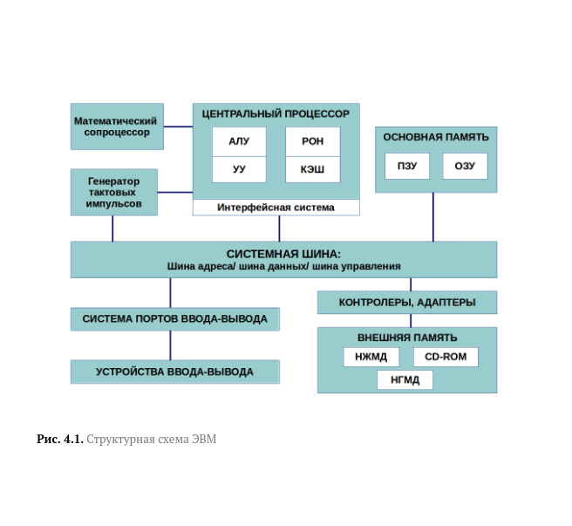
Доступ к регистрам осуществляется не по адресам, как к основной памяти, а по именам.
Каждый регистр процессора архитектуры x86 имеет свое название, состоящее из 2 или 3
букв латинского алфавита.
В качестве примера приведем названия основных регистров общего назначения (именно
эти регистры чаще всего используются при написании программ):
• RAX, RCX, RDX, RBX, RSI, RDI — 64-битные
• EAX, ECX, EDX, EBX, ESI, EDI — 32-битные
• AX, CX, DX, BX, SI, DI — 16-битные
• AH, AL, CH, CL, DH, DL, BH, BL — 8-битные (половинки 16-битных регистров). Например, AH (high AX) — старшие 8 бит регистра AX, AL (low AX) — младшие 8 бит регистра AX.

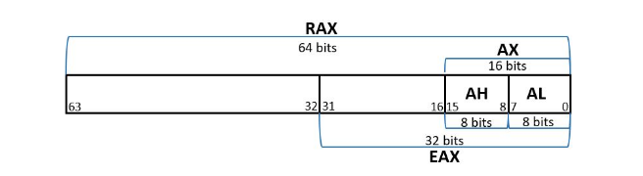
Язык ассемблера (assembly language, сокращённо asm) — ЭТО машинноориентированный язык низкого уровня. Можно считать, что он больше любых других языков приближен к архитектуре ЭВМ и её аппаратным возможностям, что позволяет получить к ним более полный доступ, нежели в языках высокого уровня, таких как C/C++, Perl, Python и пр. Заметим,
что получить полный доступ к ресурсам компьютера в современных архитектурах нельзя, самым низким уровнем работы прикладной программы является обращение напрямую к ядру операционной системы. Именно на этом уровне и работают программы, написанные на ассемблере. Но в отличие от языков высокого уровня ассемблерная программа содержит
только тот код, который ввёл программист. Таким образом язык ассемблера — это язык, с помощью которого понятным для человека образом пишутся команды для процессора.
Следует отметить, что процессор понимает не команды ассемблера, а последовательности из нулей и единиц — машинные коды. До появления языков ассемблера программистам приходилось писать программы, используя только лишь машинные коды, которые были крайне сложны для запоминания, так как представляли собой числа, записанные в двоичной или шестнадцатеричной системе счисления. Преобраование и трансляция команд с языка ассемблера в исполняемый машинный код осуществляется специальной программой транслятором — Ассемблер

Также затроним процесс создания и обработки программы на ассемблере

В процессе создания ассемблерной программы можно выделить четыре шага:
• Набор текста программы в текстовом редакторе и сохранение её в отдельном файле. Каждый файл имеет свой тип (или расширение), который определяет назначение файла. Файлы с исходным текстом программ на языке ассемблера имеют тип asm.
• Трансляция — преобразование с помощью транслятора, например nasm, текста программы в машинный код, называемый объектным. На данном этапе также может быть получен листинг программы, содержащий кроме текста программы различную дополнительную информацию, созданную транслятором. Тип объектного файла — o, файла листинга — lst.
• Компоновка или линковка — этап обработки объектного кода компоновщиком (ld), который принимает на вход объектные файлы и собирает по ним исполняемый файл. Исполняемый файл обычно не имеет расширения. Кроме того, можно получить файл карты загрузки программы в ОЗУ, имеющий расширение map.
• Запуск программы. Конечной целью является работоспособный исполняемый файл. Ошибки на предыдущих этапах могут привести к некорректной работе программы, поэтому может присутствовать этап отладки программы при помощи специальной программы — отладчика. При нахождении ошибки необходимо провести коррекцию программы, начиная с первого шага

Выполнение лабораторной работы
Прописываем программу для вывода строки с символами.
Для начала установим расширение на наше устройство
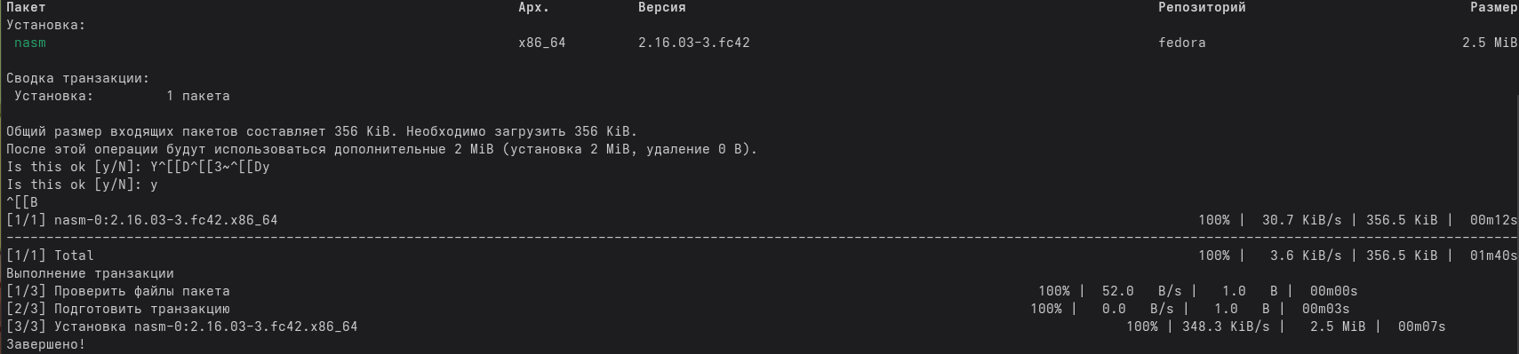
Создаем каталог по данному пути и добавляем текстовый файл hello.asm. Испольуя транслятор преобразуем текстовый файл в объектный код
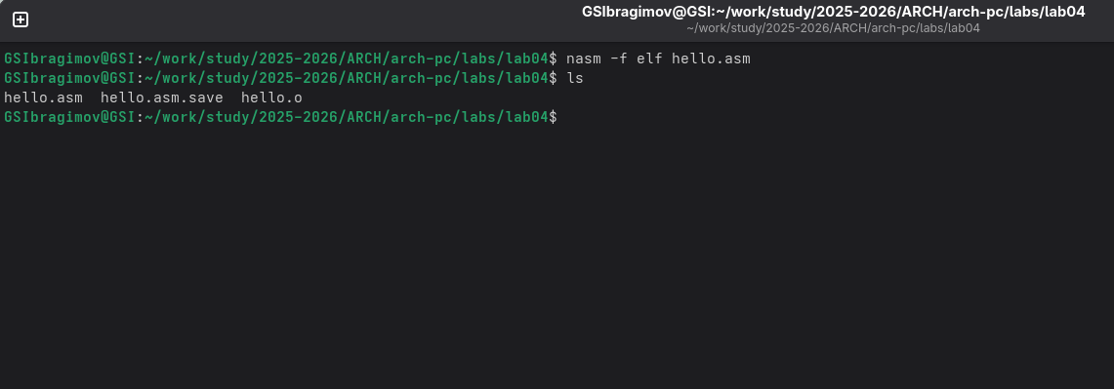
Проверяем результат предыдущих шагов с помощью команды ls

Примечание. Текстовый редактор с кодом на яыке ассемблера
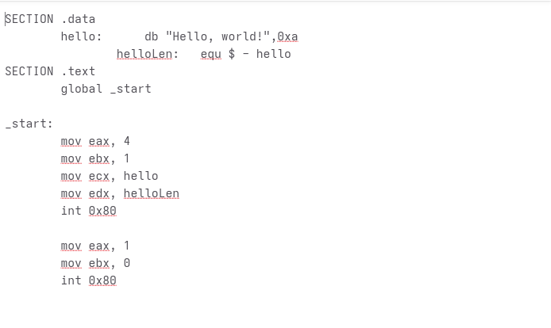

Скомпилируем исходный hello.asm в obj.o ,а также проверим реультат с помощью команды ls
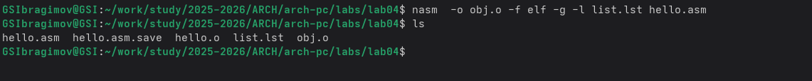
Дальше в работу вступает компановщик ld
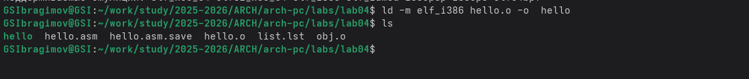
Также выполняем следующую команду
Исполняемый файл наывается main
Запускаем нашу программу
Лабораторная работа окончена)

Выполнение самостоятельной работы

Создаем копию файла hello.asm и переименовываем его. Все действия происходят на локальной ветке репозитория для удобства. В дальнейшем все файлы, которые не отвечают требованиям будут перемещены из данного каталога. В принципе мне ничего не мешало содать локальную файловую ветку, как того просит задача , но я посмешил и заметил это только сейчас.

Дальше взаимодействуем с уже переименнованым файлом. Меняем строку для вывода
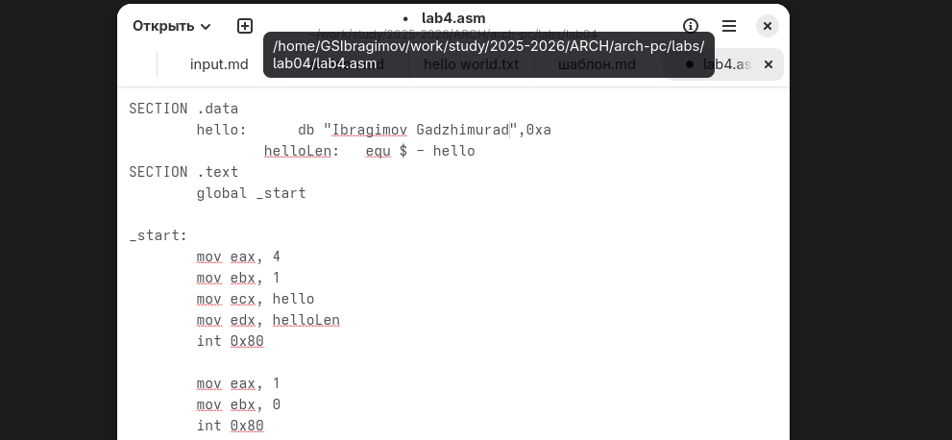
Переименованный файл и скорректированый файл

Далее выполняем все те действия с файлом, который мы могли заметить во время выполнению лабораторной работы.
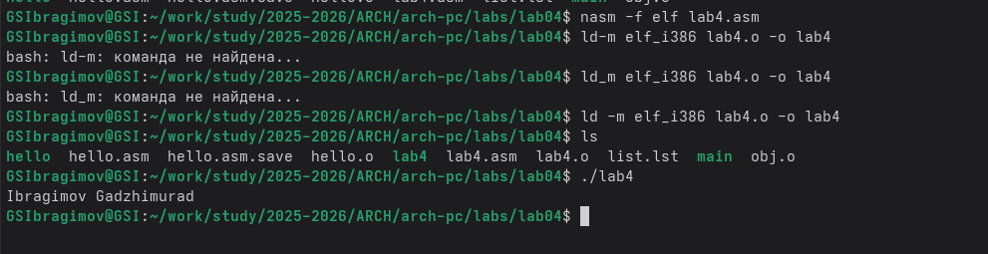

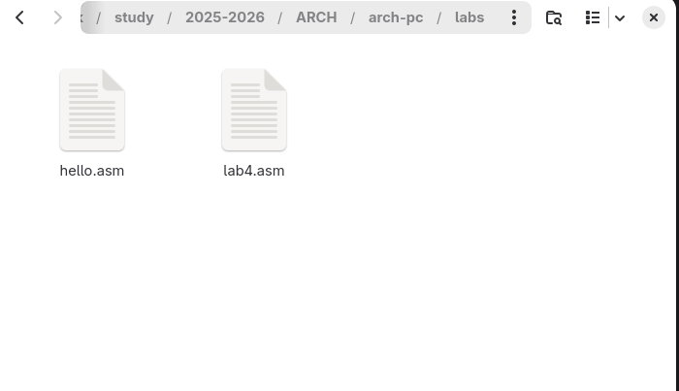
Редактируем локальный репоиторий

Загрузим файлы на github
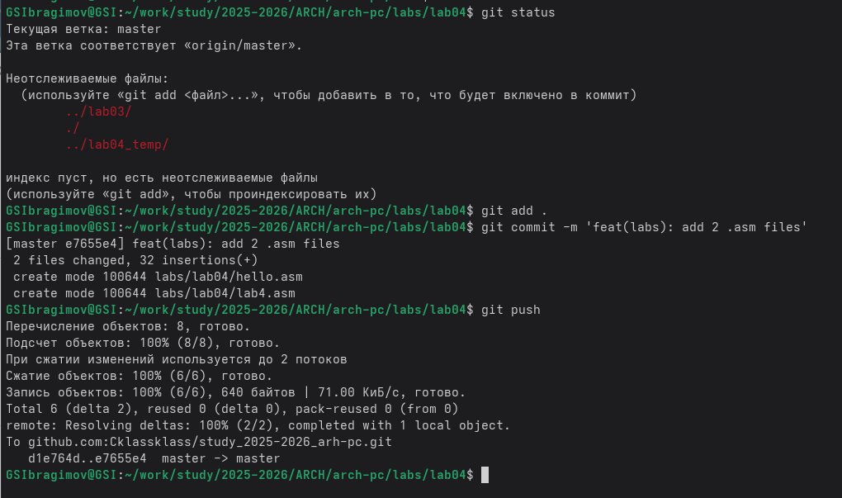
Самостоятельная работа окончена

Выводы
В ходе выполнения данной лабораторной работы мы онакомились с основными принципами и командами яыка ассемблера. Запустили исполняемый файл, нацеленный на вывод строки на консоль, немного отредактировали код и увидели изменения.

Источники

Лабораторная работа №4. Создание и процесс обработки программ на языке ассемблера NASM - Демидова А. В.

“Архитектура компьютера” -Эндрю Таненбаум

